ผลการปฏิบัติงานสืบสวนสถานีตำรวจภูธรกงหรา
เดือน ธันวาคม 2567

รายงานการปฏิบัติราชการประจำเดือนธันวาคม 2567
ประจำปีงบประมาณ พ.ศ. 2568
สถานีตำรวจภูธรกงหรา

1. งานสืบสวน
วันที่ 3 ธ.ค.2567 เวลา 11.305 น. พ.ต.ท.นิกร ปานแก้ว รอง ผกก.สส.สภ.กงหรา พร้อมพวกฯ จับกุมตัวนายวิโรจน์ เหล็มเนียม พร้อมของกลางยาบ้า 2 เม็ด เหตุเกิดบ้านไม่มีเลขที่ ม.1 (บ้านควนท้อน) ม.1 ต.ชะรัด อ.กงหรา จ.พัทลุง

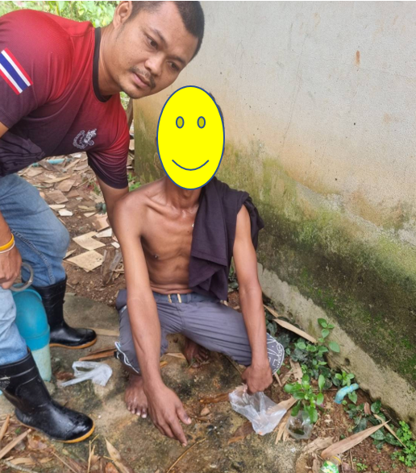

วันที่ 3 ธ.ค.2567 เวลา 12.10 น. พ.ต.ท.นิกร ปานแก้ว รอง ผกก.สส.สภ.กงหรา พร้อมพวกฯ จับกุมตัวนายนาวี มุสิกสังข์ พร้อมของกลางยาบ้าจำนวน 9 เม็ด เหตุเกิดลานรับซื้อไม้ยาง ม.14 (บ้านควนกล้วย) ม.14 ต.คลองเฉลิม อ.กงหรา จ.พัทลุง
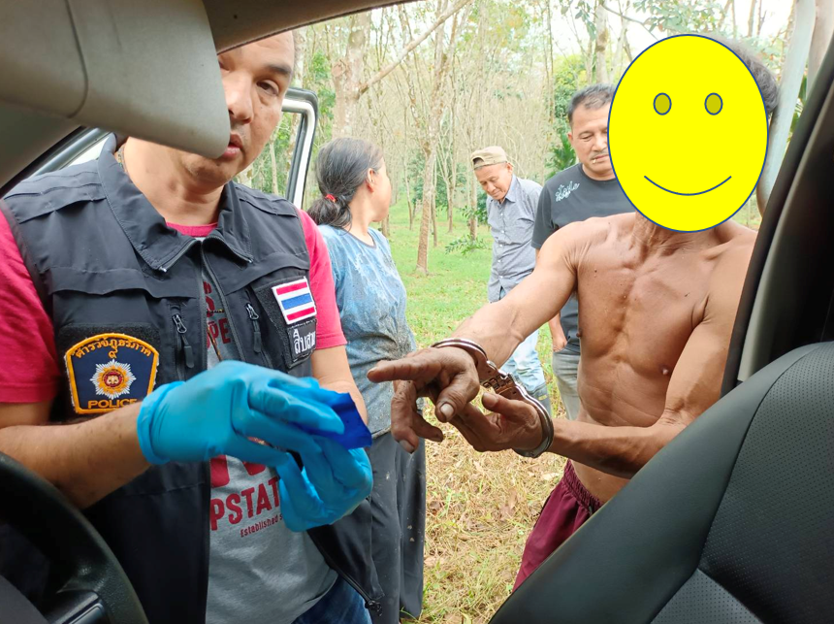

วันที่ 4 ธ.ค.2567 เวลา 15.00 น. พ.ต.ท.ประวิง แก้วจำรัส สว.สส.สภ.กงหรา พร้อมพวกฯ จับกุมตัวนายเฉม โคแหละ พร้อมของกลางยาบ้า 244 เม็ด เหตุเกิดขนำหลังบ้านเลขที่ 247 ม.12 ต.คลองเฉลิม อ.กงหรา จ. พัทลุง
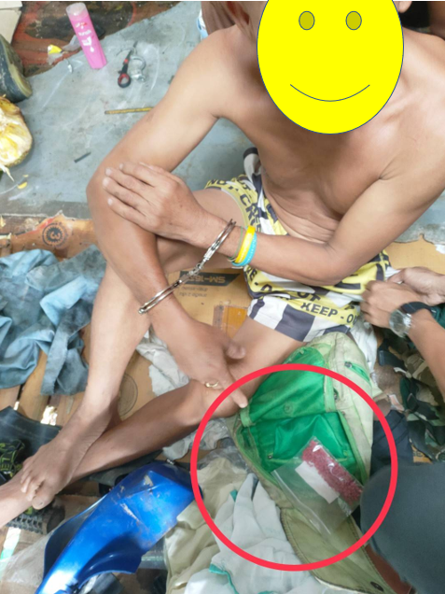

วันที่ 6 ธ.ค.2567 เวลา 16.50 น. ร.ต.อ.วศิน ปาลา รอง สว.สส.สภ.กงหรา พร้อมพวกฯ จับกุมตัวนายสุนิตย์ พลนุ้ยพร้อมของกลางยาบ้า 9 เม็ด เหตุเกิดโรงจอดรถหลังบ้านเลขที่ 234 ม.1 ต.คลองเฉลิม อ.กงหรา จ.พัทลุง

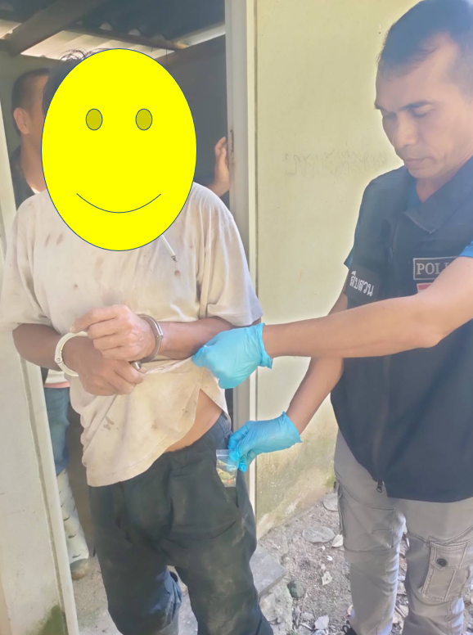

วันที่ 9 ธ.ค.2567 เวลา 11.00 น. พ.ต.ท.ประวิง แก้วจำรัส สว.สส.สภ.กงหรา พร้อมพวกฯจับกุมตัวนายยุสุบ ถานีโกษฐ์ พร้อมของกลางยาบ้า 3 เม็ด เหตุเกิดบ้านไม่มีเลขที่ ม.8(บ้านหูเล่) ม.8 ต.ชะรัด อ.กงหรา จ.พัทลุง
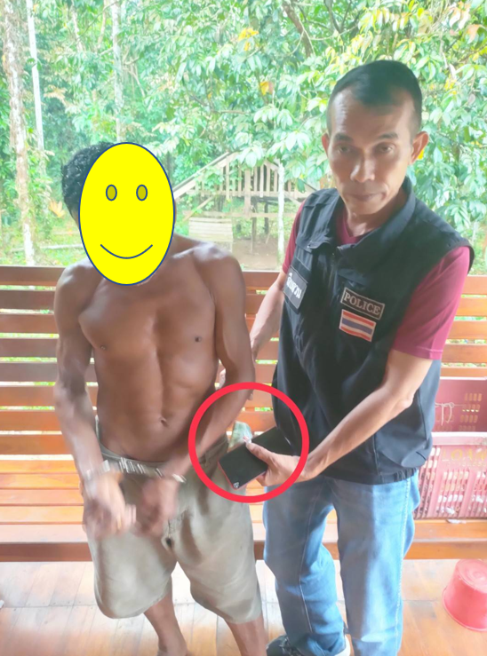

[

วันที่ 11 ธ.ค.2567 เวลา 12.00 น. ร.ต.อ.อรุชา หมานมา รอง สวงสสงสภ.กงหรา พร้อมพวกฯ จับกุมตัวนายนิธิพงษ์ ตงเยต พร้อมของกลางยาบ้า 3 เม็ด เหตุเกิดขนำในสวนยางพารา ม.14 (บ้านนาพรุ) ต.คลองเฉลิม อ.กงหรา จ.พัทลุง
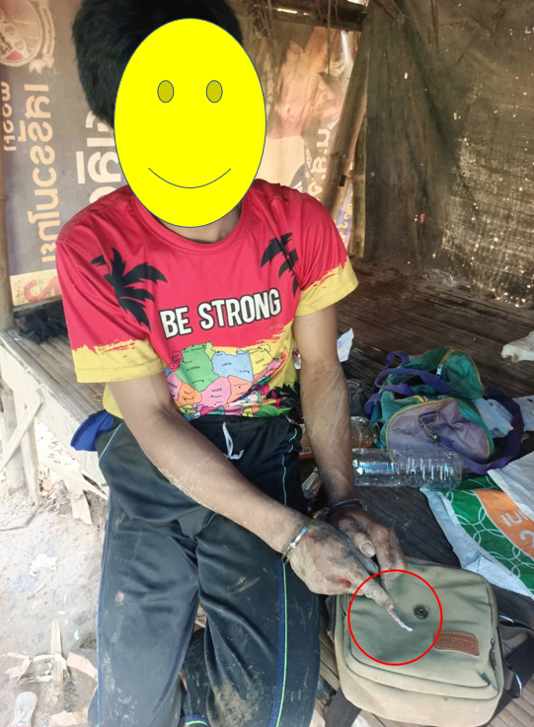

ผลการปฏิบัติประจำเดือนธันวาคม จับกุมตัวผู้ต้องหา 31 ราย พร้อมของกลางยาบ้า 885 เม็ด

